Урок математики, 8 класс
Учитель математики первой категории «МБОУ СОШ №2» с.Мугур-Аксы Сайын-оол Елизавета Бадыевна, стаж работы с 1979г.
Тема: Функция y= $k/x$
Цели:
- Личностные:
-Развитие навыка самостоятельности в работе, трудолюбия, аккуратности, развитие навыков самоанализа и самоконтроля при оценке результата и процесса своей деятельности.
- Метапредметные:
-Формирование коммуникативной и учебной компетентности учащихся, умения работать с имеющейся информацией в новой ситуации.
- Предметные:
-Ознакомление с функцией у =$k/x$, ее свойствами и графиком.
Тип урока: урок изучения нового материала.
Учебные задачи, направленные на развитие учащихся:
- в личностном направлении: обеспечить познавательную мотивацию учащихся при изучении новых понятий и свойств, провести рефлексию деятельности после проделанной работы.
- в метапредметном направлении: формирование умения самостоятельно формулировать учебную задачу урока, развитие операций мышления (сравнение, сопоставление, обобщение, классификация), формирование отдельных составляющих исследовательской деятельности (умения наблюдать, умения делать выводы и умозаключения, умения выдвигать и формулировать гипотезы).
- в предметном направлении: изучение функции y=k/x, ее свойства и график.
Техническое обеспечение: учебник «Математика 8 класс» Ю.Н. Макарычев и др., компьютер, проектор, доска.
Ход урока:
1.Организационный момент
Учащиеся приветствуют учителя и организуют свое рабочее место, демонстрируют готовность к уроку.
2.Активация знаний учащихся.
Работа в парах. На доске записи:
Функция. Аргумент. y=f (x). D(x). E(x).
Прямая пропорциональность. График.
Ученики придумывают задания, дают их друг другу для выполнения и контролируют полученный результат. Над каждым заданием работает пара учащихся, вступая при этом в диалог, остальные ученики слушают вопросы и ответы и в конце выполнения этой работы дают оценку формулировкам, высказанным в диалоге и качеству выполнения задания. В ходе выполнения каждого задания вслух формируются уже известные понятия и алгоритмы действий, которые понадобятся на этом уроке.
3.Создание проблемной ситуации.
Задача:
На проекторе прямоугольник yyyyyyy
со сторонами x см, y см и x
площадью 12 см².
y
- Что будет, если начать изменять одну из сторон прямоугольника y=k/ x?
4. формирование проблемы (тема и цели урока)
- Назовите тему урока. На какие вопросы вы бы хотели получить ответы и, какие цели поставили на этот урок?
Я согласна с вами. Цель урока: ознакомиться с функцией y=k/ x, ее свойствами и графиком.
5. Открытие нового знания.
Исследуйте функцию y=k/ x.
1.
Составьте таблицу значений переменных x и y для функции y=12/ x.
x | -12 | -6 | -5 | -4 | -3 | -2 | -1 | 1 | 2 | 3 | 5 | 6 | 8 | 12
y | -1 | -2 | -2,4 | -3 | -4 | -6 | -12 | 12 | 6 | 4 | 2,4 | 2 | 1,5 | 1
Внимательно смотрите таблицу.
- Как изменяется y с изменением x?
- С увеличением x , y уменьшается и, наоборот, с уменьшением x , y увеличивается. Если уменьшим n раз x, то y увеличится в n раз и, наоборот.
- Как вы думаете, какая зависимость существует между переменными x и y?
- x и y обратно пропорциональны. Поэтому функцию вида y=k/ x, k≠0 называют обратной пропорциональностью.
- Какова область определения функции?
- Все числа, кроме нуля.
2.
Постройте в тетрадях график функции y=12/ x
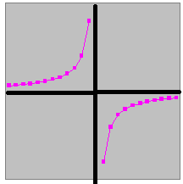
Получили две кривые. Как называется кривая, посмотрите в учебнике на странице 43.
Из истории (доклад ученика) Этот термин ввел Аполлоний из г.Пергам (Малая Азия), живший в III-II вв. до н.э. Он показал, что гипербола получится, если взять конус и пересечь его полости плоскостью, параллельно
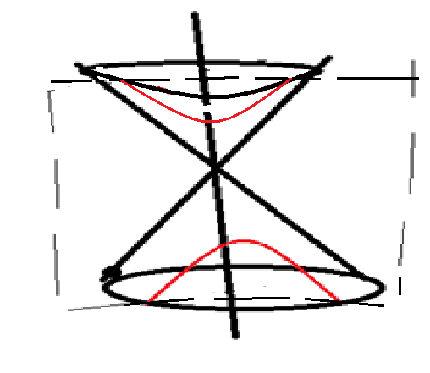

Гипербола устремляется ввысь настолько быстро и настолько быстро падает вниз, что становится понятным, почему таким термином называется в литературе преувеличение или преуменьшение: «наметал стог выше тучи», «стал Иванушка ниже былинки в поле». Пословица: «Дальше от кумы – меньше греха» - тоже пример гиперболы.
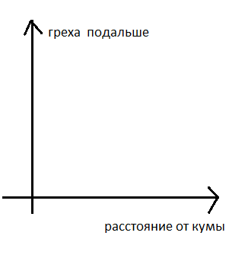
Устно свойства функции y=-12/ x
Вывод: при k$>$0 график функции 𝑦= k/𝑥 расположен в первой и третьей, при
k$<$0 – во второй и четвертой координатных четвертях.
Ученики читают учебник и сверяют свои формулировки с формулировкой в учебнике. Запоминают формулировки для себя в удобной форме.
6.Первичное применение нового знания.
№182 выполняют у доски в тетрадях. Принадлежит ли точка с данными координатами графику данной функции? На этот вопрос можно ответить двумя способами: по графику и аналитически.
- Какой из этих способов здесь возможно применить?
Решение обсуждается всем классом, при этом анализируются допущенные ошибки.
№184 выполняют в тетрадях, взаимопроверкой друг друга.
7. Самостоятельная работа ( условия на проекторе)
Вариант ученик выбирает сам – по уровню подготовки. Работа выполняется на листочках и сдается на проверку.
I уровень
Построить график обратной пропорциональности 𝑦=$-6/x$ с помощью таблицы
𝑥 | -6 | -4 | -3 | -2 | -1,5 | -1 | 1 | 1,5 | 2 | 3 | 4 | 6
𝑦 | 1 | 1,5 | 2 | 3 | 4 | 6 | -6 | -4 | -3 | -2 | -1,5 | -1
II уровень
Построить график обратной пропорциональности 𝑦=$9/x ,$ предварительно заполнив таблицу
𝑥 | -9 | -6 | -5 | -3 | -2 | -1 | 1 | 2 | 3 | 5 | 6 | 9
𝑦

III уровень
Построить график функции 𝑦=${10}/x$.
8. Итог урока.
Еще раз сформулировать цели, поставленные в начале урока и определить, достигнуты ли они. Что нового узнали на уроке? Что не поняли? Понравился ли им урок?
9. Домашнее задание:
Прочитать пункт 8, решить №180, 184 (б) и на выбор №183

$$Место для формулы.$$

